Приложение 2
Read and learn the definitions.
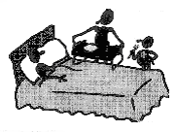 | 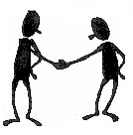
get over | get together |  | get on / get along
выздоравливать | встречаться |  | ладить, жить дружно
 |  | 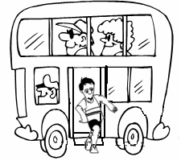
get down |  | get off
записать |  | сходить (с транспорта)
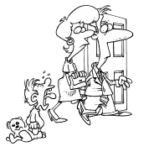 | 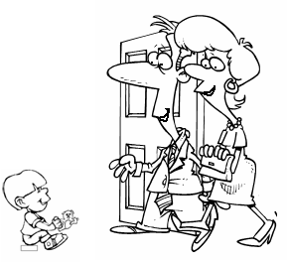 |  | 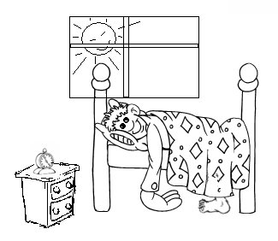
Get away / get out | get back |  | get up
уйти | вернуться |  | вставать

